**Hauptstrasse 26 (AK 15) «Gazen»**

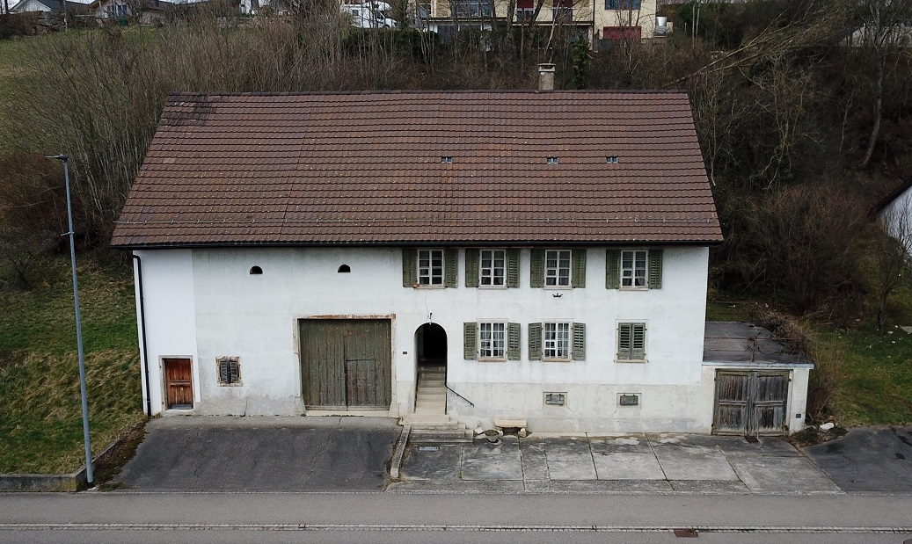Dieses Haus gehört heute der Erbengemeinschaft Berger, Nachkommen von Alt Gemeindeammann Jakob Brack. «Gazen» ist der Dorfname dieses Zweiges der Familie Brack.

*Bild: Privatbesitz Erbengemeinschaft Berger*

**Geschichte gemäss Lagerbüchern**

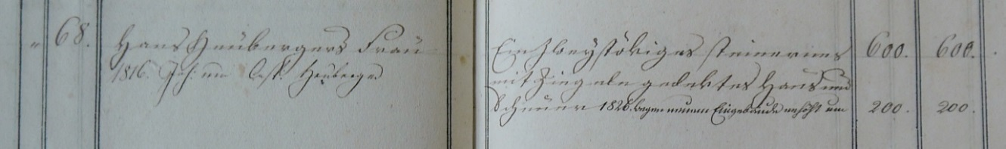1809:  
gehört das ganze Haus mit Nummer Frau Heuberger, der Witwe des Hans Heuberger. Dabei muss es sich um Elisabeth Heuberger-Werder handeln, deren Ehemann 1808 verstorben war. Es war damals wohl eines der letzten Häuser auf der linken Strassenseite in Richtung Zürich

Ab 1816 gehört es Johann und Caspar Heuberger, zwei der drei Söhne von Hans und Elisabeth Heuberger-Werder.

1829:  
Im Lagerbuch von 1829 bzw1809 erfahren wir mehr über die wechselvolle Geschichte des Hauses und deren Besitzer. Es wird als neu als Nummer 66A und 66B aufgeführt und besteht aus einer oberen und unteren Wohnung.

In einem Teilungsvertrag von 1818 wird diese Aufteilung genau beschrieben. Das Dokument fehlt in de Fertigungsprotokollen.

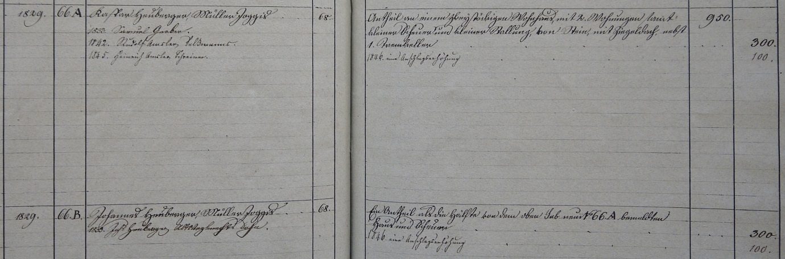

Das Haus gehörte zuerst zwei Parteien; sehr wahrscheinlich waren es Brüder, Kaspar und Johannes Heuberger, genannt «Müllerjoggis». Hausteil 66A wechselte 1833 den Besitzer – zuerst an Samuel Gerber, ab 1842 Rudolf Amsler, Salzmanns und ab 1845 Heinrich Amsler, Schreiner.

Hausteil 66B ging 1833 über an Johannes Heuberger, Wegknechts Sohn.

Mit dem Tod von Johannes Heuberger am 14. März 1833 geht sein Anteil an den 1805 geborenen Sohn Hans Jakob über. Dessen Ehe blieb kinderlos. Der Anteil seines Bruder Kaspar wurde 1833 an Samuel Gerber von Eriz im Kanton Bern verkauft. Die Gerber aus Eriz waren über mehrere Generationen in Bözen wohnhaft.

Der Kaufvertrag von 1833 beschreibt den Anteil von Kaspar Heuberger wie folgt:  
*...besteht aus der unteren Wohnung, der hinteren Hälfte von dem Trämkeller, ist mit dem Besitzer des oberen Hausanteils verteilt um die besonderen Verhältnisse in der Teilungsschrift vom 8. Januar 1818 (fehlt) näher beschrieben... Das ganze Haus und Land liegt zwischen Johannes Heuberger, Vogts einer- und Johannes und Hans Heinrich Heuberger, alt Wegknechts Söhnen, andererseits.*

1850:  
Dieses Lagerbuch fehlt. Gemäss den Aufzeichnungen von Jakob Brack (1867 -1922) hatte sein Grossvater Jakob Brack, genannt «Zachariassen» (1797 -1880) das Haus von Heinrich Heuberger, Krämers, erworben (dessen Sohn Jakob Heuberger war der Vormund von Heinrich).

Der Kaufvertrag kam am 17.1.1859 zustande und wurde im Protokollbuch #11 auf Seite 376 festgehalten. Das Haus hatte damals (Lagerbuch von 1850) die Nummer 83, Schätzwert war Fr. 5550.- und der Versicherungswert Fr. 4150.-, der Kaufpreis war Fr. 6678.- Als Kaufbürgen wurden genannt: Johann Kaspar Brack, Sohn des Käufers sowie Heinrich Brack, Bruder des Käufers. *Anmerkung: Im gleichen Jahr verkaufte derselbe Jakob Brack das Haus #28B an Maria Amsler, geb. Brack, die Ehefrau des Jakob Amsler, Metzger von Bözen.*

1876  
Nun als Nummer 91 aufgeführt und im Besitz von Jakob Brack, betrug der Versicherungswert Fr. 6800.-

1899:  
Die neue Nummer ist 15, bzw. die heutige Versicherungsnummer 2015. Der Sohn Adolf Brack übernahm die Liegenschaft nach dem Tod seines Vaters. Anstelle eines Anbaus wurde ein Schopf und Autogarage erstellt. Der letzte Versicherungswert betrug Fr. 16'500.-

Einige der 1947 existierenden und benachbarten Liegenschaften im Fesenacher wurden erst nach 1850 erbaut.

**Familiengeschichte der frühen Besitzer des Hauses um 1800 - Heuberger**

Es ist klar, dass es sich hier um den «Joggi Hansen» Stamm der Müllerfamilie Heuberger handelt:

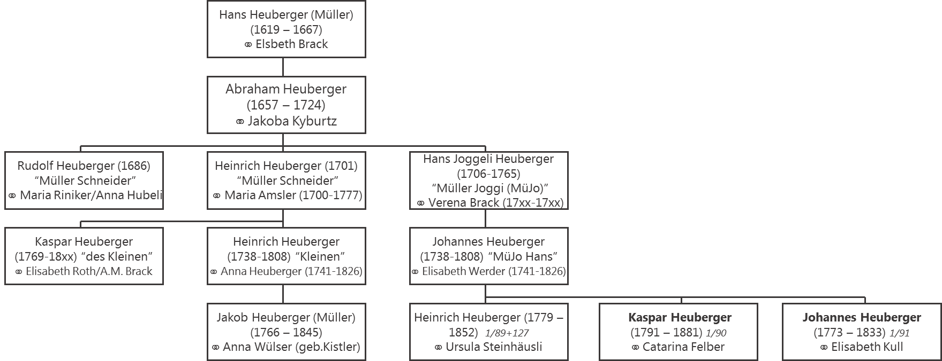

Anmerkung: Gemäss Fertigungsprotokollen aus dem Jahre 1818 war Heinrich Heuberger-Steinhäusli wohnhaft in Wintersingen BL, sein Bruder Johannes Heuberger-Kull war Armenpfleger in Bözen.

**Alte Fotos**

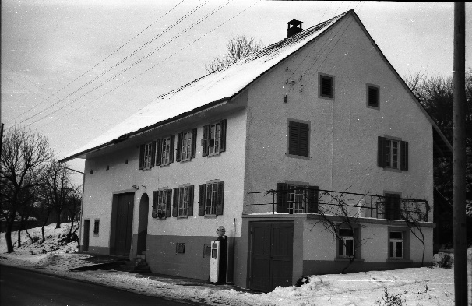

*Bild: Gazenhaus Um 1960, Quelle: Privatbesitz Erbengemeinschaft Berger*

© Walter Amsler [www.bigamsler.ch](http://www.bigamsler.ch) Version 2 – Juni 2022